E2 : ÉPREUVE DE TECHNOLOGIE

SOUS-ÉPREUVE E 22

PREPARATION D’UNE INTERVENTION

- Unité U 22 –

MANITOU MANISCOPIC 634.120 – LSU

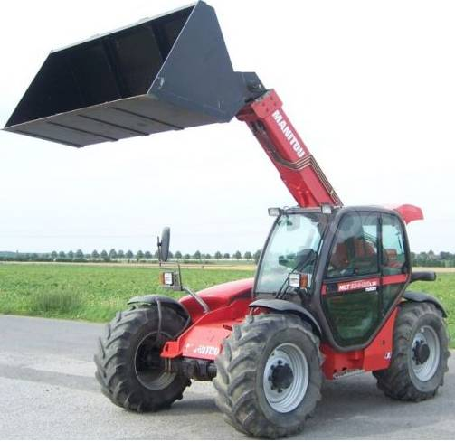

DOSSIER CORRIGÉ

Feuille DC 1/5 | 0
Feuille DC 2/5 | /30
Feuille DC 3/5 | 0
Feuille DC 4/5 | /38
Feuille DC 5/5 | /12
Total | /80
Note | /20

- DOSSIER CORRIGÉ : Identifié DC, numéroté DC 1/5 à DC 5/5

1406-MMBT22 | Baccalauréat Professionnel |  | Session 2014 |  | U 22
MAINTENANCE DES MATÉRIELS  Option B : travaux publics et manutention |  |  |  |  | DC  1 / 5
E2 Épreuve de technologie  Sous-Épreuve E22 Préparation d’une intervention |  | Durée : 2 h |  | Coef. : 1,5

MISE EN SITUATION :

Votre chef d’atelier vous demande de vous mettre en relation avec l’entreprise GALERE TP suite à une avarie sur leur télescopique MANITOU MLT 634 LSU 120. Vous prenez contact avec le chauffeur de l’engin qui vous explique qu’un problème de frein est survenu lors de manutention de charge entraînant un accident et l’éclatement des deux pneumatiques avant. Le chauffeur vous précise que le niveau dans le bocal est correct, que la course de la pédale est trop longue, qu’aucun témoin au tableau de bord ne s’est allumé et que l’horamètre indique 488 heures.
Afin de préparer votre dépannage, vous consultez le dossier client ainsi que le manuel de réparation de l’engin et remarquez que le dit engin ne possède pas l’option « freinage remorque ».

Par téléphone, le chauffeur vous informe que les pneumatiques montés sur l’engin sont des
GOODYEAR IT520. En vous aidant des tableaux 1.2.3 du DR 2/6, répondez aux questions suivantes :

Q.1 | D’après les caractéristiques spécifiques, complétez le tableau suivant.
 |  | Note : | / 6

Informations Techniques | Caractéristiques | Valeur et Unité
Largeur de section | 460 | mm
Rapport de section | 70 | %
Diamètre d’accrochage | 24 | Pouce
Structure | Radial | aucune
Indice de capacité de charge | 150 | 3350kg
Code de vitesse | A8 | 40 km/h

Q.2 | Afin de déterminer le véhicule nécessaire pour réaliser le remplacement des 2 pneumatiques, calculez l’encombrement total (en mm) dont vous devrez disposer.
 |  | Note :/ 4 | / 4

Section : 460 mm
Hauteur du flanc : 460x0.7=322 mm
Diamètre de la jante 25.4 x 24 = 609.6 mm
460 + 609.6 + (322 x 2) = 1254 x (460x2) = 1254 x 920 mm

Vous avez à votre disposition deux véhicules dont les volumes sont les suivants :

Véhicule 1 |  | Véhicule 2
H = 1000 mm  L = 1000 mm  P = 1300 mm | 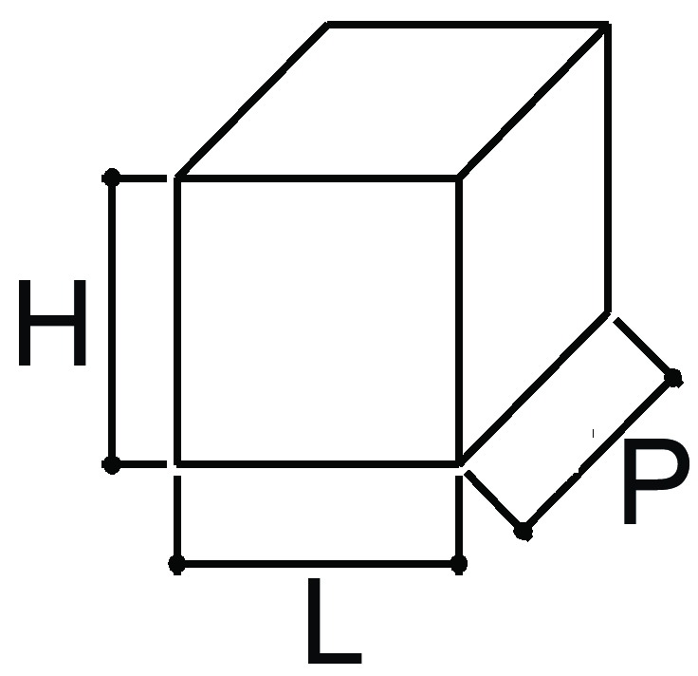 | H = 1300 mm  L = 1300 mm  P = 980 mm | 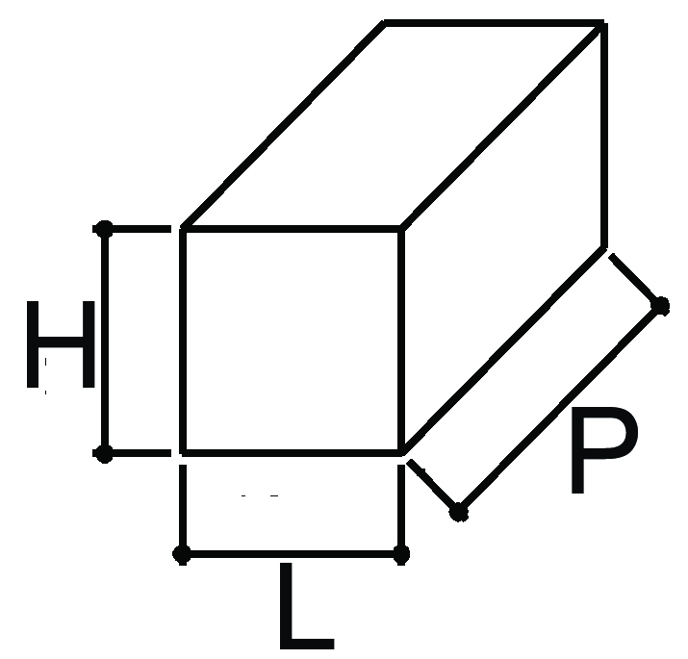

Q.3 | Choisissez le véhicule adapté pour votre déplacement avec les deux pneumatiques neufs. Justifiez votre réponse.
 |  | Note : | / 2

On positionne les deux pneumatiques côte à côte et transversalement dans le véhicule 2 dont le volume est suffisant.

Q.4 | Sur le schéma de la page suivante, tracez en :  - rouge le circuit d’assistance correspondant au circuit de freinage.  - vert le circuit d’alimentation des freins.  - bleu le circuit d’information LS (LoadSensing) correspondant au circuit de freinage.
 |  | Note : | / 12

Q.5 | Identifiez la correspondance des orifices du maître-cylindre ci-dessous.
 |  | Note : | / 4

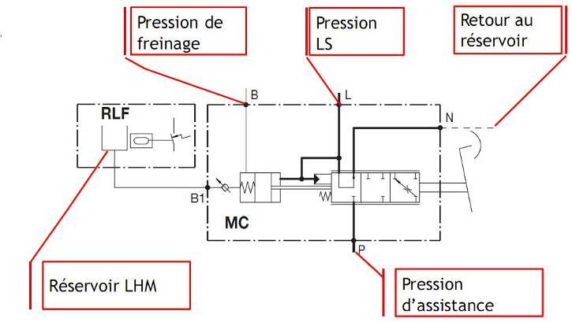

Q.6 | Pouvez-vous dire que ce système de freinage est de type « négatif » ?  Cochez la case correspondante.
 |  | Note : | / 2

X

OUI NON

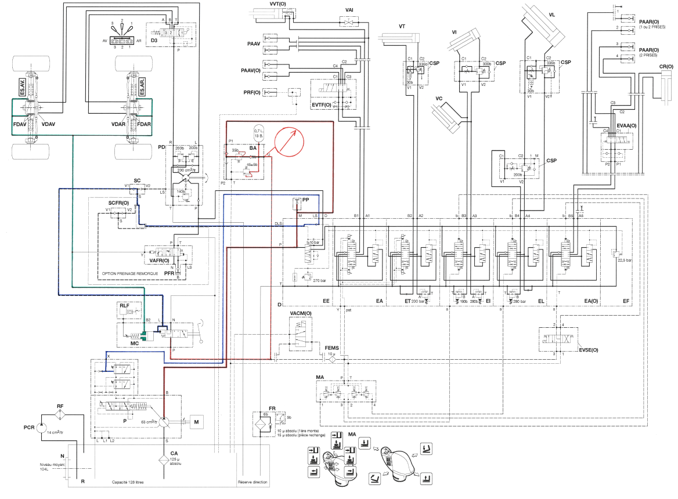

Pressurisation= 0.5 bar
Arrivé sur place, vous constatez que la pédale de frein est molle et est en butée sur le plancher. Vous devez remplacer le maître-cylindre.

Q.7 | D’un point de vue sécurité, que devez-vous faire avant de déconnecter les différents raccords hydrauliques du maître-cylindre ? Justifiez votre réponse.
 |  | Note : | / 4

Moteur à l’arrêt, Il faut pomper une vingtaine de fois sur la pédale de frein pour faire chuter la pression dans le circuit d’assistance. Le clapet anti-retour 4 du bloc d’assistance étant fermé, l’accumulateur maintient une pression suffisante pouvant mettre en danger le technicien.

Q.8 | En vous aidant du tableau 5 du DR 6/6, remplissez le tableau suivant des fournitures et ingrédients nécessaires pour réaliser le remplacement du maître-cylindre.  (tout ce qui est raccord sera changé intégralement).
 |  | Note : | / 12

Numéro | Désignation | Quantité
24 | Maitre-cylindre | 1
83 | Joint de bouchon | 1
84 | Joint d’étanchéité | 2
85 | Bouchon de bocal | 1
86 | Raccord | 1
59 | Joint d’étanchéité | 2
60 | Vis banjo | 1
61 | Mano contact | 1
42 | Raccord vissé + Joint | 1
45 | Joint d’étanchéité | 3
49 | Raccord vissé + Joint | 1
53 | Raccord vissé + Joint | 1
LHM | Liquide Minéral | 1 litre

Q.9 | Après avoir remplacé le maître-cylindre, quelles opérations devez-vous effectuer ?  Notez les valeurs de réglage.
 |  | Note : | / 8

Opérations | Valeurs
Purge du circuit | Absence de bulles d’air
Réglage de la position de la pédale | 140 mm
Réglage de la garde | 3 à 4 mm
Réglage de la position du contacteur de transmission | 125 mm

Q.10 | Identifiez l’ordre d’ouverture des purgeurs pour réaliser la purge du circuit.
 |  | Note : | / 2

Vis du maître-cylindre, vis gauche du pont arrière, vis droite du pont arrière, vis droite du pont avant, vis gauche du pont avant.

Q.11 | Le fluide hydraulique utilisé par le système de freinage est-il identique au fluide utilisé par le servo-frein ? Justifiez.
 |  | Note : | / 2

Non. Celui du système de freinage est du LHM alors que celui du circuit hydraulique est de l’ISO 46.

Q.12 | Devez-vous effectuer un réglage de jeu au niveau du pont ? Justifiez votre réponse
 |  | Note : | / 2

X

OUI NON

Le système possède un rattrapage de jeu automatique.

Q.13 | En vous aidant du tableau ci-dessous, reportez dans les cases les valeurs mini et maxi des pressions aux différents orifices du maître-cylindre.
 |  | Note : | / 8

P.Atmo | 0.5 / 80 Bar | 0.5 Bar | 19 / 80 Bar | 19 / 35 Bar | 140 Bar

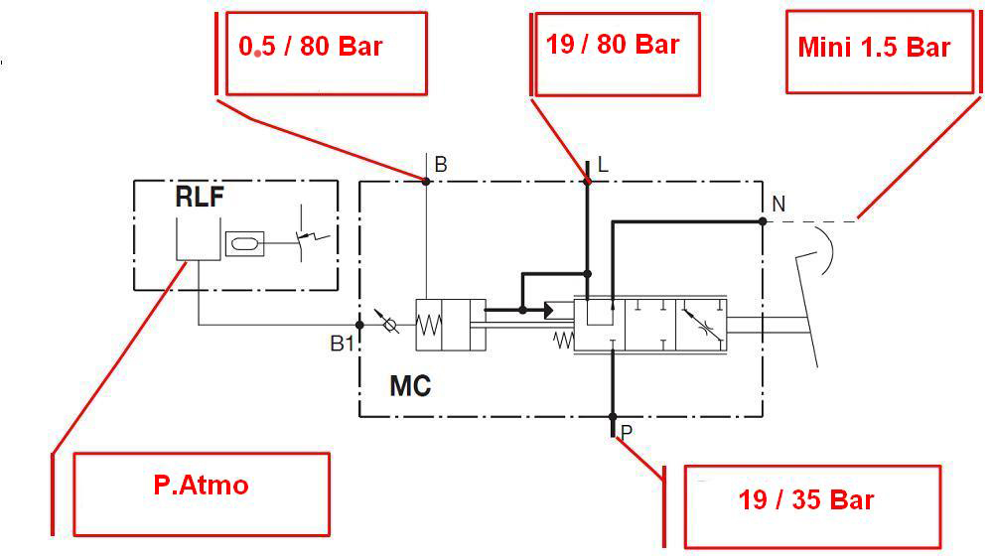

Q.14 | En vous reportant sur le schéma du bloc d’assistance Figure 1, complétez le tableau ci-dessous.
 |  | Note : | / 8

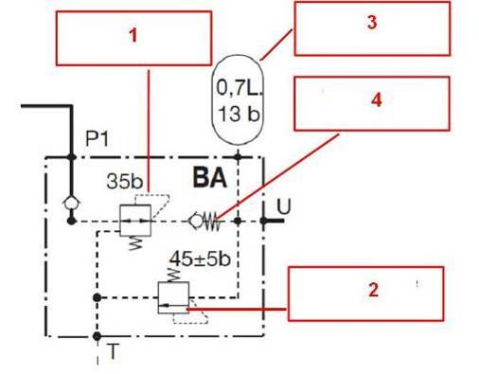
Figure 1

index | désignation | fonction
1 | Régulateur de Pression | Réguler la Pression d’assistance
2 | Limiteur de pression | Limiter la pression en cas de défaillance du R.P
3 | Accumulateur | Maintenir une pression résiduelle dans le circuit de freinage
4 | Clapet anti retour | Maintenir la pression dans le circuit de freinage lorsque le moteur est à l’arrêt

Q.15 | En vous aidant de la procédure de contrôle de la pression d’assistance du constructeur DR 5/6 (tableau 4), placez un manomètre de pression en rouge sur le schéma du DT 3/5.
 |  | Note : | / 2

Q.16 | Pour valider votre intervention, vous relevez une pression d’assistance inférieure de 5 bar à celle préconisée. Quelle opération devez-vous effectuer ?
 |  | Note : | / 2

Remplacer le bloc de pression d’assistance

BARЀME DE NOTATION

Questions | Barème | Notes
1 | / 6
2 | / 4
3 | / 2
4 | / 12
5 | / 4
6 | / 2
7 | / 4
8 | / 12
9 | / 8
10 | / 2
11 | / 2
12 | / 2
13 | / 8
14 | / 8
15 | / 2
16 | / 2
TOTAL SUR 80 | / 80
NOTE SUR 20 | / 20

